PHẦN BÁO CÁO – HASH FUNCTION
1. Giới thiệu chức năng
Trong hệ thống Cryptography Toolkit, chức năng Hash được xây dựng nhằm mục đích xử lý dữ liệu đầu vào và chuyển đổi thành một chuỗi ký tự đặc biệt gọi là giá trị băm (hash value). Đây là một kỹ thuật rất quan trọng trong lĩnh vực bảo mật thông tin, thường được sử dụng để đảm bảo dữ liệu không bị thay đổi trong quá trình lưu trữ hoặc truyền tải.
Khác với các phương pháp mã hóa thông thường, hash không có khả năng giải mã ngược lại dữ liệu ban đầu. Điều này có nghĩa là sau khi dữ liệu được băm, người dùng không thể lấy lại nội dung gốc từ giá trị hash. Chính vì vậy, hash thường được dùng trong các trường hợp như lưu mật khẩu, kiểm tra tính toàn vẹn của file hoặc xác minh dữ liệu.
Chức năng này cho phép người dùng nhập vào một chuỗi văn bản bất kỳ, sau đó hệ thống sẽ xử lý và trả về giá trị hash tương ứng dựa trên thuật toán mà người dùng lựa chọn.
2. Thuật toán sử dụng
Trong phạm vi bài tập này, hệ thống sử dụng hai thuật toán phổ biến là MD5 và SHA-256 nhằm minh họa sự khác nhau giữa các phương pháp băm.
- MD5 (Message Digest 5):
Đây là một thuật toán băm có tốc độ xử lý nhanh, tạo ra chuỗi hash có độ dài 128-bit. MD5 từng được sử dụng rộng rãi trong nhiều hệ thống trước đây. Tuy nhiên, do đã tồn tại các lỗ hổng bảo mật nên hiện nay MD5 không còn được khuyến khích sử dụng trong các hệ thống yêu cầu độ an toàn cao. Trong bài này, MD5 được sử dụng chủ yếu để minh họa và so sánh.
- SHA-256 (Secure Hash Algorithm 256-bit):
SHA-256 là một thuật toán băm hiện đại hơn, tạo ra chuỗi hash có độ dài 256-bit. Thuật toán này có độ bảo mật cao hơn MD5 và hiện vẫn được sử dụng rộng rãi trong các hệ thống bảo mật, đặc biệt là trong lĩnh vực blockchain và bảo vệ dữ liệu.
Việc sử dụng hai thuật toán này giúp người học dễ dàng quan sát sự khác biệt về độ dài, cấu trúc và mức độ an toàn của từng loại.
3. Nguyên lý hoạt động
Chức năng Hash trong chương trình hoạt động theo một quy trình khá đơn giản nhưng rõ ràng:
Đầu tiên, khi chạy chương trình, hệ thống sẽ hiển thị menu cho phép người dùng lựa chọn thuật toán băm. Người dùng có thể chọn giữa MD5 hoặc SHA-256 tùy theo nhu cầu.
Sau khi chọn thuật toán, người dùng tiến hành nhập chuỗi văn bản cần xử lý. Đây có thể là bất kỳ nội dung nào như từ đơn, câu văn hoặc một đoạn ký tự bất kỳ.
Tiếp theo, hệ thống sẽ sử dụng thư viện có sẵn trong Python để thực hiện quá trình băm. Chuỗi văn bản đầu vào sẽ được chuyển đổi thành dạng byte, sau đó áp dụng thuật toán đã chọn để tạo ra giá trị hash.
Cuối cùng, kết quả sẽ được hiển thị trực tiếp trên màn hình để người dùng quan sát. Nếu người dùng muốn tiếp tục, có thể quay lại menu và thực hiện lại với dữ liệu khác.
4. Kết quả thực nghiệm
Để kiểm tra hoạt động của chương trình, tiến hành nhập chuỗi văn bản đơn giản như “hello”. Kết quả thu được như sau:
- Khi sử dụng thuật toán MD5, hệ thống trả về chuỗi hash có độ dài ngắn hơn, cụ thể là:
5d41402abc4b2a76b9719d911017c592
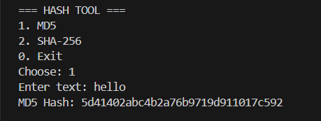
- Khi sử dụng thuật toán SHA-256, kết quả trả về là một chuỗi dài hơn rất nhiều:
2cf24dba5fb0a...
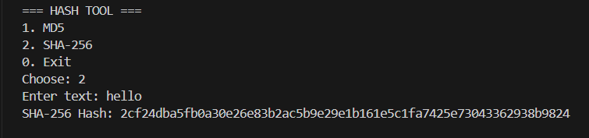
Qua đó có thể thấy rõ sự khác biệt giữa hai thuật toán về độ dài và mức độ phức tạp của chuỗi hash.
Ngoài ra, khi thay đổi chỉ một ký tự nhỏ trong chuỗi đầu vào, kết quả hash cũng thay đổi hoàn toàn. Điều này chứng tỏ tính nhạy cảm cao của thuật toán băm đối với dữ liệu đầu vào.
5. Đánh giá và nhận xét
Qua quá trình xây dựng và thử nghiệm, có thể thấy chức năng Hash hoạt động ổn định và đáp ứng đúng yêu cầu đề ra. Việc sử dụng thư viện có sẵn giúp đơn giản hóa quá trình lập trình nhưng vẫn đảm bảo tính chính xác của thuật toán.
Chức năng này giúp người học hiểu rõ hơn về cách hoạt động của các thuật toán băm, cũng như vai trò của chúng trong việc bảo vệ dữ liệu. Mặc dù MD5 không còn an toàn trong thực tế, nhưng việc đưa vào bài tập giúp người học có cái nhìn so sánh rõ ràng với các thuật toán hiện đại hơn như SHA-256.
Bên cạnh đó, chương trình còn có thể được mở rộng thêm các tính năng như kiểm tra dữ liệu đầu vào, so sánh hai giá trị hash hoặc tích hợp vào các hệ thống lớn hơn.
6. Kết luận
Chức năng Hash là một phần quan trọng trong hệ thống Cryptography Toolkit, giúp minh họa rõ ràng nguyên lý hoạt động của các thuật toán băm trong thực tế. Thông qua việc triển khai hai thuật toán MD5 và SHA-256, chương trình không chỉ đáp ứng yêu cầu bài tập mà còn giúp người học hiểu sâu hơn về sự khác biệt giữa các phương pháp bảo mật.
Việc xây dựng chức năng này cũng cho thấy rằng các khái niệm trong lý thuyết hoàn toàn có thể áp dụng vào thực tế thông qua lập trình. Đây là một bước nền tảng quan trọng để tiếp cận các hệ thống bảo mật phức tạp hơn trong tương lai.

